Hola chicos: seguimos con nuestra misión “La escuela en casa”.
Les acercamos actividades para que exploren sus propias capacidades de resolución, si se generan dudas pueden consultarnos a nuestros mails, donde veremos sus mensajes y estaremos acompañándolos como hasta ahora.
Queridas familias: muchas gracias por seguir colaborando en este gran desafío que hoy nos toca atravesar.
Familia y escuela SOMOS UN EQUIPO

SEÑO NOE nlencinas@institutonsvallecba.edu.ar
SEÑO VIVI vlopez@institutonsvallecba.edu.ar

ACTIVIDAD SEMANAL DEL 13 DE ABRIL AL 17 DE ABRIL

LUNES 13 DE ABRIL

MOMENTO DE ORACIÓN

ORACIÓN

Padre, pongo a toda mi familia en tu presencia
y pido para ellos el don del Espíritu Santo,
para que cada día estén más cerca de Ti. Amén.

LENGUA

CONSONANTES EN GRUPOS
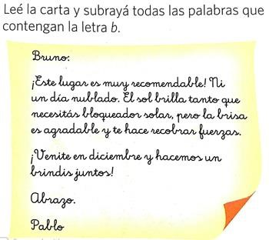

● Pinta las palabras que contienen BR y BL. Con las letras de los casilleros que hayan quedado en blanco, se formará una frase. Escribirla en el cuaderno.

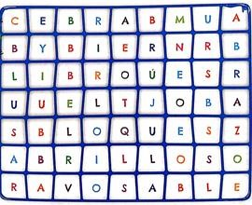

MATEMÁTICA

Comenzaremos a trabajar con FICHAS. Se encuentran en las últimas páginas del libro. Algunas de ellas son para completar al dorso también (siempre tener en cuenta) Cada vez que en alguna actividad aparezca la palabra FICHA deberán dirigirse a éstas páginas (160 en adelante).

- Completar la primera ficha de la página 160 del libro. No es necesario recortar y pegar en el cuaderno con el fin de optimizar el uso del mismo para otras actividades. Sólo enviar la foto de la ficha.

- Trabajar en la página 12 del libro.

PARA RECORDAR

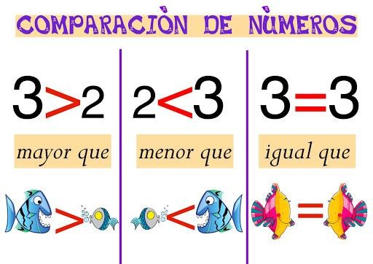

MARTES 14 DE ABRIL
LENGUA

TUTTI FRUTTI CONSONÁNTICO

- Jueguen en parejas a este Tutti frutti.
- En el lapso de dos minutos, las parejas deberán anotar palabras que contengan los grupos consonánticos correspondientes.
- Gana la pareja que suma más puntos.
- Cada palabra correcta vale un punto. Si la palabra no se repite, es decir que la escribió solo una pareja, vale dos.

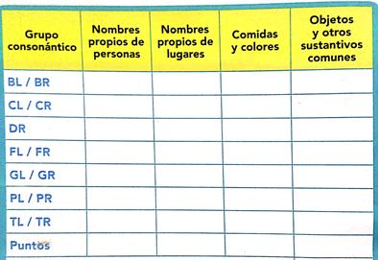

MATEMÁTICA
● Trabajar en la página 13 del libro.
RECORDÁ RESOLVER LOS CÁLCULOS CON LOS QUE YA SABÉS MENTALMENTE.

MIÉRCOLES 15 DE ABRIL

LENGUA

MAYÚSCULA, PUNTO ¡Y MÁS!

● Lee el siguiente texto.

Y no había peluca que parara semejante desastre. Muchos, para disimular, se raparon la cabeza y se hicieron cantantes de rock.
El único que conservó restos de la era pelosa fue el bagre, que aún hoy tiene bigotes.
Así, los peces volvieron a ser como han sido siempre: calvos.
Pero todavía hoy siguen sin entender qué les pasó y por qué los pelos son cosas que aparecen y desaparecen locamente.

- Marca con paréntesis ( ) las oraciones de este texto. ¿Cuántas oraciones hay?

RECUERDA: Una oración es una frase con sentido completo que empieza con mayúscula y termina con punto.

- Coloca las mayúsculas y los puntos donde corresponda.

aburridos de lucir sus cuerpos calvos, los peces decidieron ir a una tienda de cotillón se probaron muchas pelucas, rojas, violetas, azules y hasta verdes pero ninguna los convencía hasta que el surubí encontró la solución en vez de pelucas, todos llevarían…¡bigotes! y así fue como de las pelucas armaron todo tipo de bigotes, coloridos y de diferentes formas y diseños.

MATEMÁTICA

● Resuelve las siguientes situaciones problemáticas:
(Presta mucha atención a las preguntas para saber qué cálculos resolver)

- En el primer árbol hay 280 manzanas y en el segundo hay 15 menos que en el primero. ¿Cuántas manzanas hay en los dos árboles?

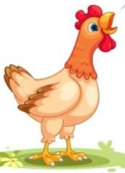
- En un corral hay 84 gallinas y en otro hay 11 más que en el primero. ¿Cuántas gallinas hay en el segundo?

JUEVES 16 DE ABRIL

LENGUA

¡DESTRABALENGUAS!

¡Para divertirse en familia!
- Lee los trabalenguas. Después, repetilos cada vez más rápido.
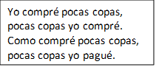
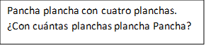

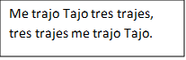

Los
trabalenguas

son textos breves para jugar.

Han sido creados para que al decirlos en voz alta

sea difícil pronunciarlos sin equivocarse.

- Rodea en los trabalenguas palabras que tengan los grupos pr, pl y tr.

- Subraya con diferentes colores las palabras que suenan parecido. brisa blando brasa llave cuando trapo brilla plato clave abraza

- Elige uno de los grupos e inventa un trabalenguas.

MATEMÁTICA

- Completar la FICHA 2 de la página 160 (excepto el juego de dados que figura al dorso).

VIERNES 17 DE ABRIL

LENGUA

TRABAJAMOS CON SUSTANTIVOS

- Lee esta poesía. Subraya con rojo los sustantivos comunes y con amarillo los propios.
- Inventa un nombre para la ciudad del poema. Escribilo en la línea.

________________________________________
Juan vive en una ciudad que a veces es medio rara, los kioscos venden zapatos y los bancos, mermelada.

A veces el intendente redacta leyes extrañas:
“Prohibido comer faroles y conversar con arañas”.

MATEMÁTICA

● Marcá con una cruz la respuesta que consideres correcta:

- En un tren había 200 personas. Al llegar a la estación bajaron 95 y subieron al tren 30.
¿Cuántas personas iban en el tren al salir nuevamente de la estación?

  - 105 personas b- 125 personas
c- 135 personas

- En la función de circo había 175 personas: 50 eran niños y 75 niñas. ¿Cuántos adultos había en la función?

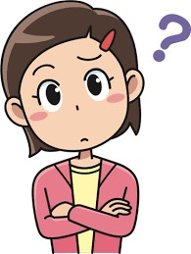
  - 25 b- 50
c- 75

● Resuelve con cuenta y respuesta:

1) En la granja de Santiago hay 12 vacas, el doble de gallinas que de vacas y el triple de cerdos que de vacas.
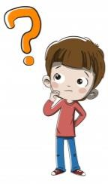
    - ¿Cuántas hay?
?

    - ¿ Y
    - Entonces: ¿Cuántos animales hay en la granja de Santiago?

Deseamos hayan pasado una hermosa Pascua de resurrección en familia.
Seño Noe y Seño Vivi

